再興中學103學年度家長職涯經驗分享
七年愛班主講人: 李偉先生
本學期敬邀七愛學生李岱玲的父親李偉先生蒞臨學校分享。李爸爸從事貿易，是一位需要時常交際應酬的商人。能言善道、談笑風生的李爸爸，讓我們知道：要成為一個成功的商業人士，不僅要如裡爸爸一般口若懸河，精於言語，更要保持熱情，樂於和每個人溝通、互動，才有機會大量建立人際關係。而人際關係建立良好之後，未來從事貿易活動時，自然就可以取得更多的籌碼或利益。因此，李爸爸這麼作結，在這個行業裡，最重要的並非多會講，而是多麼願意釋出善意；樂於交友，才是商業貿易中致勝的關鍵。
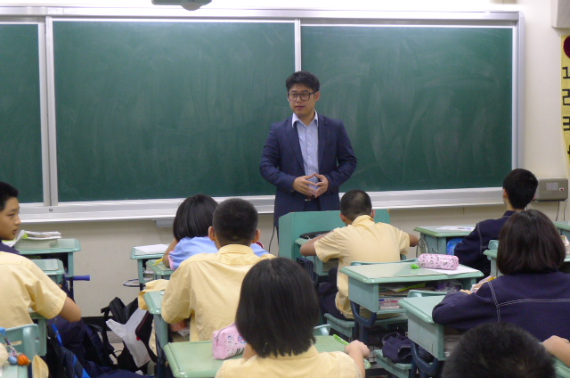 | 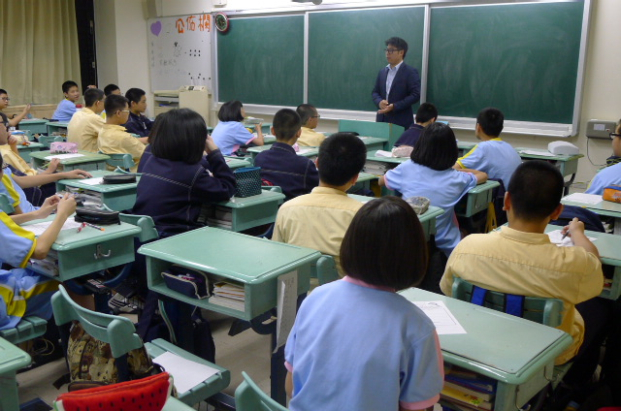
李爸爸為我們分享工作上的心路歷程 | 同學們認真聆聽李爸爸的專業解說
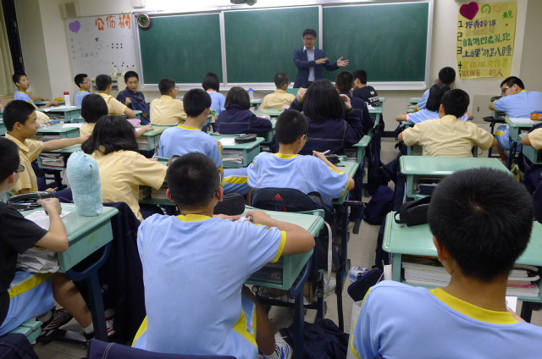 | 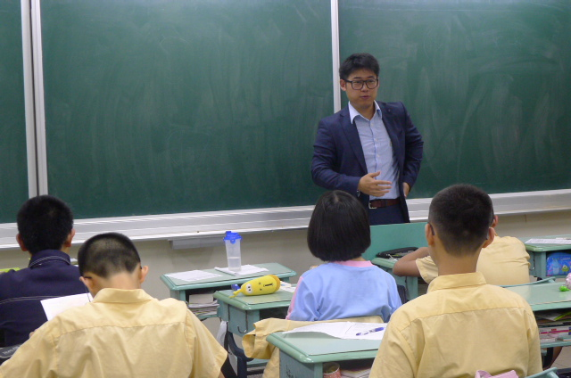
李爸爸不吝情地分享自己的求職歷程 | 同學們專心聆聽李爸爸的分享

